แผนการจัดการเรียนรู้
“ศิลปะอยู่รอบตัวเรา”

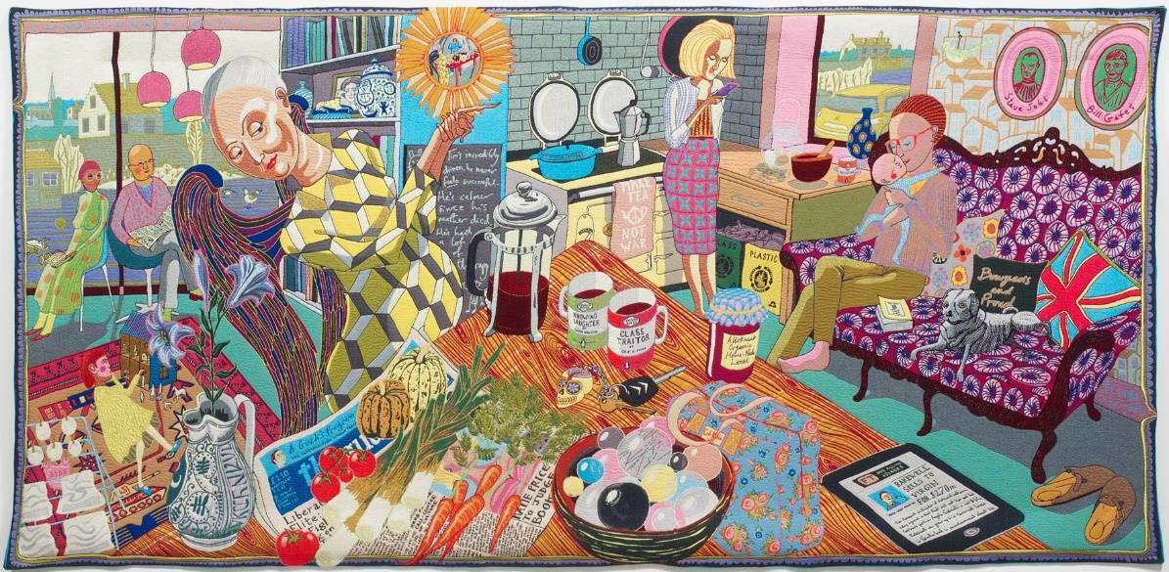

ศิลปะอยู่รอบตัวเรา

ระดับชั้นประถมศึกษาปีที่ 3 |  | Living for Art
คำอธิบายกิจกรรมการเรียนรู้

ศิลปะเป็นส่วนหนึ่งของชีวิตประจำวัน ล้วนแฝงอยู่ในทุกสิ่งรอบตัวเรา ไม่ว่าจะเป็นเสื้อผ้า ของใช้ ที่อยู่อาศัย ล้วนประกอบด้วยองค์ประกอบพื้นฐานทางศิลปะ นักเรียนควรได้ฝึกการใช้ประสาทสัมผัสทั้ง5 ในการเรียนรู้และเชื่อมโยงศิลปะสู่ชีวิตจริง นำไปประยุกต์ใช้ และเห็นคุณค่าของสิ่งรอบตัว อีกทั้งศิลปะยังช่วยพัฒนาให้ผู้เรียนมีความคิดริเริ่มสร้างสรรค์ที่จะทำสิ่งใหม่ๆ มีจินตนาการ ชื่นชมความงาม มีสุนทรียภาพ ซึ่งสิ่งเหล่านี้ล้วนมีผลต่อคุณภาพชีวิตมนุษย์ ที่จะช่วยพัฒนาผู้เรียนทั้งด้านร่างกาย จิตใจ สติปัญญา อารมณ์ ส่งเสริมให้ผู้เรียนมีความเชื่อมั่นในตนเอง อันเป็นพื้นฐานในการทำงานและอยู่ร่วมกันในสังคมได้อย่างมีความสุข

เวลาเรียนที่แนะนำ | 4 คาบเรียนโดยประมาณ
ทักษะเฉพาะที่พึงมี | ทักษะทางศิลปะ  การคิดวิเคราะห์ การคิดสร้างสรรค์ การคิดแก้ปัญหา  การทำงานเป็นทีม
เนื้อหาที่ใช้ในการประเมิน
- วิชาศิลปะ (ทัศนศิลป์)
- เส้น สี รูปร่าง รูปทรง พื้นผิว ในธรรมชาติสิ่งแวดล้อมและงานทัศนศิลป์
- วัสดุ อุปกรณ์ที่ใช้สร้างงานทัศนศิลป์ประเภทงานวาด งานพิมพ์ภาพ
- การใช้สี การลงสี การระบายสี
- การจัดองค์ประกอบศิลป์

จุดประสงค์การเรียนรู้
ด้านความรู้

- เส้น สี รูปร่าง รูปทรง พื้นผิว ในธรรมชาติสิ่งแวดล้อมและงานทัศนศิลป์
- การใช้เส้น รูปร่าง รูปทรง สี และพื้นผิว วาดภาพถ่ายทอดความคิดความรู้สึก
- วัสดุ อุปกรณ์ เทคนิควิธีการในการสร้างงานทัศนศิลป์

ด้านทักษะ/กระบวนการ

- สามารถจำแนกทัศนธาตุของสิ่งต่างๆ ในธรรมชาติ สิ่งแวดล้อม และงานทัศนศิลป์
- เชื่อมโยงความรู้ทางศิลปะไปสู่การประยุกต์ใช้ในชีวิตจริงได้
- ใช้ความคิดริเริ่มสร้างสรรค์ในการแก้ปัญหาและสร้างสรรค์ชิ้นงานได้
- มีความกล้าในการแสดงอารมณ์และจินตนาการของตนเอง
- มีทักษะในการทำงานเป็นทีม
- มีทักษะการคิด

ด้านคุณลักษณะ

- มีความมุ่งมั่นในการทำงาน
- มีความสนใจใฝ่เรียนรู้
- มีความประณีต ละเอียดรอบคอบ
- มีระเบียบวินัย

เกณฑ์การประเมิน
- คุณภาพของแนวคิดของการคิดสะท้อนกลับและการอภิปราย
- กระบวนการคิดจากการถามคำถามและการให้เหตุผลในการตอบ
- ความคิดเห็นร่วมและความคิดเห็นเดิมที่สะท้อนให้เห็นจากชิ้นงานในห้องเรียน
- การคิดวิเคราะห์โจทย์อย่างมีเหตุผลเป็นขั้นเป็นตอน
- การคิดสร้างสรรค์ชิ้นงานจากการคิดคำถามและกิจกรรมการเรียนรู้

ความเชื่อมโยงต่อหลักสูตร
- ใช้ภาษาในการสื่อสาร สื่อความหมาย และนำเสนอได้อย่างชัดเจน
- ให้เหตุผลประกอบการตัดสินใจและสรุปผลได้อย่างเหมาะสม
- สามารถเรียนรู้และเข้าใจในการตั้งคำถาม
- มีความคิดริเริ่มสร้างสรรค์
- ให้ความสำคัญและใส่ใจในความรู้สึกของผู้อื่น
- รู้จักตนเอง
- มีความสามารถในการสื่อสาร การคิด การแก้ปัญหา
- มีความสามารถในการใช้ทักษะชีวิต

ความเชื่อมโยงต่อวิชาอื่นๆ ที่เกี่ยวข้องกัน
- การจำแนกวัสดุสิ่งของรูปร่างรูปทรงด้วยศาสตร์ของวิชาคณิตศาสตร์
- ศักยภาพในการสร้างสรรค์ผลงาน สังเกต ทดลอง แก้ไขด้วยกระบวนการทางวิทยาศาสตร์
- เชื่อมโยงการอภิปราย แสดงความคิดเห็น และการนำเสนอด้วยศาสตร์ของวิชาภาษาไทย

เว็บไซต์และสื่อสิ่งพิมพ์อื่นๆ
- ตัวอย่างกิจกรรม ภาพพิมพ์วัสดุ
- https://www.youtube.com/watch?v=9jB3-T7rH_Q
- https://www.youtube.com/watch?v=85eb6OUlnGw
- https://www.youtube.com/watch?v=Sy0rLizazNY
- https://www.youtube.com/watch?v=RSqs-l-EAi0

เครื่องมือและอุปกรณ์การเรียนรู้
- วัสดุเหลือใช้ สิ่งของต่างๆ ที่หาได้รอบตัวเรา
- กระดาษวาดรูป
- สีโปสเตอร์
- แปรงทาสี/พู่กัน
- จานสี

ตารางนี้แสดงถึงกระบวนการเรียนรู้ที่ผู้สอนอาจนำไปประยุกต์ใช้และประเมินผลได้ ซึ่งสามารถนำการจัดการเรียนรู้อื่นมามาประยุกต์ใช้ได้ด้วย และผู้สอนอาจหาวิธีปรับกระบวนการเรียนรู้ตามความเหมาะสมของกลุ่มผู้เรียนและสภาพแวดล้อมภายในโรงเรียน

ขั้นที่ | ระยะเวลา | บทบาทของผู้สอนและผู้เรียน | โอกาสหรือสิ่งที่นำมาใช้ประเมินผล
1 | ชั่วโมงที่ 1 | Kick off  กิจกรรม: นักสำรวจ  - ผู้สอนพาผู้เรียนเดินสำรวจบริเวณโรงเรียน เช่น สนามเด็กเล่น สวนดอกไม้ โรงอาหาร เป็นต้น และให้นักเรียนสำรวจสิ่งต่างๆ รอบตัว จากนั้นร่วมกันแสดงความคิดเห็น โดยผู้สอนตั้งคำถามชวนคิด เช่น ผู้เรียนมองเห็นอะไรที่เคลื่อนไหวได้บ้างมีลักษณะรูปร่างเป็นอย่างไร ผู้เรียนได้ยินหรือได้กลิ่นสิ่งใดบ้าง หรือสิ่งที่ผู้เรียนสะดุดตามากที่สุดคืออะไร เพราะเหตุใด โดยให้ผู้เรียนได้ลองใช้ประสาทสัมผัสในด้านต่างๆ เช่น ตา หู จมูก สัมผัส เป็นต้น  - ผู้สอนให้ผู้เรียนลองวิเคราะห์สิ่งต่างๆ รอบตัวที่มองเห็นว่า ประกอบไปด้วยเส้น รูปร่าง รูปทรงใดบ้าง จากนั้นเล่นเกมนักสำรวจ  กติกาเกมนักสำรวจ  - ผู้สอนกำหนดขอบเขตของสถานที่ในการเล่นเกม  - ผู้สอนกำหนดโจทย์ให้กับผู้เรียนโดย การบอกรูปร่างหรือรูปทรงที่ต้องการให้ผู้เรียนค้นหา ซึ่งอาจสลับเลือกตัวแทนผู้เรียนมาเป็นผู้กำหนดโจทย์ก็ได้  - เมื่อผู้เรียนได้ฟังโจทย์ที่กำหนด ให้แยกย้ายกันค้นหารูปร่างรูปทรงนั้นๆ ให้เร็วที่สุด  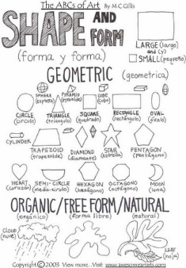 | - ผู้เรียนสามารถตอบคำถามได้  - ผู้เรียนสามารถอธิบายเหตุผลในการได้มาซึ่งคำตอบได้  - ผู้เรียนสามารถแสดงความคิดเห็นได้อย่างมีเหตุมีผล เมื่อคิดเห็นต่างกับผู้อื่น  - ผู้เรียนสามารถอธิบายลักษณะของ ทัศนธาตุได้
ขั้นที่ | ระยะเวลา | บทบาทของผู้สอนและผู้เรียน | โอกาสหรือสิ่งที่นำมาใช้ประเมินผล
- ผู้สอนเดินสำรวจรูปร่างรูปทรงที่ผู้เรียนค้นพบ อาจมีการซักถามพูดคุยและยกตัวอย่างให้กับผู้เรียนได้เข้าใจมากยิ่งขึ้น เช่น สิ่งนั้นมีรูปร่างรูปทรงอย่างไร มีประโยชน์อย่างไร พื้นผิวเป็นอย่างไร ให้ผู้เรียนลองสัมผัสและสังเกต เล่นวนไปเรื่อยๆ เพื่อให้ผู้เรียนได้รู้จักเส้น สี รูปร่าง รูปทรง พื้นผิว ในธรรมชาติกับสิ่งแวดล้อมให้ได้มากที่สุด
- ผู้สอนและผู้เรียนร่วมกันอภิปรายถึงทัศนธาตุในสิ่งแวดล้อมรอบตัวที่ได้ค้นพบร่วมกัน พร้อมทั้งวาดทัศนธาตุต่างๆ ลงในสมุดวาดเขียน
2 | ชั่วโมงที่  2 - 3 | กิจกรรม: ภาพพิมพ์อุปกรณ์กลายร่าง  วัสดุที่ต้องใช้  - วัสดุเหลือใช้หรืออุปกรณ์ต่างๆ  - สีโปสเตอร์  - แปรงทาสี/พู่กัน  - กระดาษ  - จานสี  - ผู้สอนจัดเตรียมวัสดุต่างๆ ที่มีรูปทรงและสีสันที่แตกต่างกัน ควรเป็นวัสดุเหลือใช้หรือสิ่งของใกล้ตัวเพื่อให้ผู้เรียนได้เรียนรู้ถึงการนำสิ่งของเหล่านั้นมาสร้างสรรค์ผลงานศิลปะให้เกิดประโยชน์ เช่น ดินสอ ยางลบ เศษผ้า แกนทิชชู ฟองน้ำ ขวดน้ำ ฯลฯ ผู้สอนให้ผู้เรียนร่วมกันอภิปรายถึงรูปร่างรูปทรงของสิ่งต่างๆ ที่ผู้สอนนำมาเป็นตัวอย่าง  - ให้ผู้สอนแบ่งกลุ่มผู้เรียนช่วยกันระดมความคิดในการแยกวัสดุออกมาเป็นลักษณะรูปร่าง รูปทรง เส้นสี พื้นผิวประเภทต่างๆ โดยผู้สอนดูตามความเหมาะสม ผู้เรียนอาจเลือกแยกวัสดุบางอย่างจากพื้นผิวมากกว่าการมองรูปทรงหรือแยกจากสีของวัสดุ เป็นต้น ให้ผู้สอนค่อยๆ ตั้งคำถามชวนคิดกับผู้เรียน เพื่อให้ได้กลุ่มประเภทของวัสดุที่หลากหลายมากขึ้น  - เมื่อได้ประเภทของวัสดุต่างๆ ที่อาจประกอบไปด้วย ทรงกลม สี่เหลี่ยม สามเหลี่ยม รูปทรงอิสระ เส้น หรือสีต่างๆ แล้วให้ผู้เรียนยกตัวอย่างการนำวัสดุต่างๆ มาสร้างสรรค์เป็นผลงานศิลปะด้วยวิธีการใดได้บ้าง จากนั้นผู้สอนนำผู้เรียนเข้าสู่กิจกรรมการสร้างสรรค์ผลงานศิลปะภาพพิมพ์ดังนี้ | - การคิดสร้างสรรค์ชิ้นงานจากการเรียนรู้  - กระบวนการคิดจากการถามคำถามและการให้เหตุผลในการตอบ  - ผู้เรียนสามารถแสดงความคิดเห็นได้อย่างมีเหตุมีผล เมื่อคิดเห็นต่างกับผู้อื่น  - กระบวนการทำงาน
ขั้นที่ | ระยะเวลา | บทบาทของผู้สอนและผู้เรียน | โอกาสหรือสิ่งที่นำมาใช้ประเมินผล
- ให้ผู้เรียนใช้วัสดุอุปกรณ์สิ่งของเหลือใช้ที่ได้แยกประเภทไว้นำมาสร้างสรรค์ผลงานภาพพิมพ์ให้เกิดเป็นรูปร่างรูปทรงต่างๆ ลงบนกระดาษ
- วาดต่อเติมรูปร่างรูปทรงให้กลายเป็นสิ่งมีชีวิตชนิดใดก็ได้
- ตกแต่งเรื่องราวของภาพผลงานให้สวยงาม
- ผู้เรียนสามารถแลกเปลี่ยนวัสดุอุปกรณ์ในการสร้างสรรค์ผลงานร่วมกันได้ และสามารถทดลองเทคนิควิธีการใหม่ๆ ได้อย่างอิสระ เช่น การกลิ้งวัสดุทาสีลงบนภาพ การขูดขีด หรือใช้วัสดุอื่นๆ ที่หาได้เพิ่มเติมภายในห้องเรียน เป็นต้น โดยผู้สอนสังเกตกระบวนทำงาน วิธีการคิด และการสร้างสรรค์ผลงานของผู้เรียน
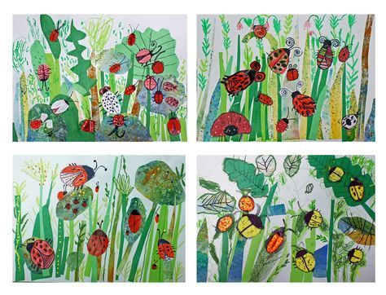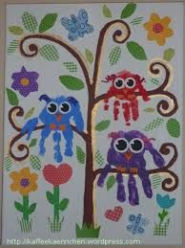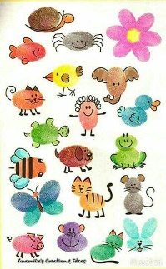

ขั้นที่ | ระยะเวลา | บทบาทของผู้สอนและผู้เรียน | โอกาสหรือสิ่งที่นำมาใช้ประเมินผล
3 | ชั่วโมงที่ 4 | กิจกรรม: Gallery Walk  - ให้ผู้สอนและผู้เรียนร่วมกันนำผลงานของทุกคนมาจัดแสดงภายในห้องเรียน (อาจใช้วิธีการแขวนภาพหรือวางบนโต๊ะเรียน เพื่อให้ง่ายต่อการเคลื่อนย้ายและนำไปทำกิจกรรมต่อไป)  - ผู้สอนแจกกระดาษ Post-it ให้นักเรียนเขียนชื่นชมให้กำลังใจแปะบนผลงานที่นักเรียนชื่นชอบ โดยให้ผู้เรียนเดินชมผลงานแลกเปลี่ยนเรียนรู้ร่วมกันอย่างอิสระ สร้างบรรยากาศของความเป็นกัลยาณมิตรที่ดีต่อกัน  - เมื่อชมผลงานเรียบร้อยแล้วให้ผู้เรียนหยิบผลงานของตนเองมานั่งล้อมวงเพื่อ Show & Share ผลงานร่วมกัน | - การคิดสร้างสรรค์ชิ้นงานจากการเรียนรู้  - ผู้เรียนสามารถอธิบายเหตุผล และกระบวนการในการสร้างสรรค์ผลงานได้  - กระบวนการคิดจากการถามคำถามและการให้เหตุผลในการตอบ
ขั้นที่ | ระยะเวลา | บทบาทของผู้สอนและผู้เรียน | โอกาสหรือสิ่งที่นำมาใช้ประเมินผล
- ให้ผู้เรียนนำเสนอผลงานของตนเอง โดยเน้นไปที่การเล่าเรื่องราวในภาพ กระบวนการสร้างสรรค์ผลงาน ทัศนธาตุที่ผู้เรียนเลือกใช้ สิ่งที่ชอบในงานของตนเองหรือสิ่งที่อยากพัฒนาต่อ และอาจให้ผู้เรียนคนอื่นๆ บอกถึงสิ่งที่ชื่นชอบในงานของเพื่อนด้วย
- ผู้สอนและผู้เรียนสรุปถึงประโยชน์และความสำคัญของทัศนธาตุในงานทัศนศิลป์ และการนำวัสดุสิ่งของรอบตัวมาสร้างสรรค์ผลงานงานศิลปะร่วมกัน

 | ความคิดสร้างสรรค์  ระดมความคิดพร้อมค้นหาคำตอบ | ลำดับขั้นตอน  (ลำดับขั้นก่อนหน้านี้) | การคิดอย่างมีวิจารณญาณ  ตั้งคำถามและประเมินความคิดและการสร้างผลงาน | ลำดับขั้นตอน  (ลำดับขั้นก่อนหน้านี้)
จินตนาการ | - ใช้ความรู้สึก ใช้ความเห็นอกเห็นใจ  การสังเกต และอธิบายความเชื่อมโยง  ของความรู้ที่ได้รับไปสู่การประยุกต์ใช้  - สำรวจ ค้นหา ระดมความคิด | - 1, 2  - 1, 2 | - ทำความเข้าใจกรอบแนวคิดและขอบเขตของการสร้างผลงาน  - ทบทวนความรู้ ความคิดเห็น และเปรียบเทียบเพื่อหามุมมองในการสร้างผลงาน | - 1, 2  - 1, 2
สอบถาม | - เพื่อสร้างความสัมพันธ์ สร้างมุมมองเชิงบูรณาการ สร้างวินัย และอื่นๆ  - ลองเล่นหรือทำสิ่งที่แตกต่าง เพิ่มความเสี่ยงและคิดนอกกรอบ | - 1, 2, 3  - 2 | - ระบุจุดแข็งและจุดอ่อนของผลงานกับข้อโต้แย้ง คำอ้างและความเชื่อ  - ความท้าทายในกระบวนการสร้างผลงาน ตรวจสอบความถูกต้อง วิเคราะห์ช่องว่างในการเรียนรู้ | - 3  - 2, 3
ลงมือทำ  และแบ่งปัน | - นึกภาพ แสดงสิ่งที่คิด ผลิต คิดค้นวิธีการใหม่ๆ หาวิธีการพัฒนาผลงาน  - ชื่นชมมุมมองความแปลกใหม่ในการสร้างผลงาน | - 2  - 3 | - ประเมิน หาพื้นฐาน แสดงความคิดเห็น  มีผลิตผลเชิงตรรกะ มีเกณฑ์จริยธรรม  หรือสุนทรียศาสตร์ มีการหาเหตุผล  - ตระหนักถึงอคติทางมุมมองของตนเอง (ตามที่ได้รับจากผู้อื่น) ความไม่แน่นอน ข้อจำกัดของวิธีการสร้างผลงาน | - 3  - 3

เกณฑ์การให้คะแนนนี้ได้กล่าวถึงเพียงมิติเดียวในส่วนของการให้คะแนนทั่วไปตามที่อธิบายข้างต้น นับเป็นวิธีหนึ่งที่แสดงให้เห็นว่าครูผู้สอนสามารถอธิบายและให้คะแนนตามผลงานของผู้เรียน ขอแนะนำว่าครูผู้สอนควรกำหนดระดับของความสำเร็จในมิติอื่นๆ ของเกณฑ์การให้คะแนนด้วย
ระดับการคิด | ระดับ 1 | ระดับ2 | ระดับ3 | ระดับ4
จินตนาการ  ความรู้สึก ความเอาใจใส่ การสังเกต  การอธิบายเพื่อเชื่อมโยงระหว่างความรู้ที่ได้รับไปสู่การประยุกต์ใช้  (ขั้นตอนที่ 1, 2) | ผู้เรียนแสดงให้เห็นการให้  ความร่วมมือกับกิจกรรม  น้อย | ผู้เรียนแสดงให้เห็นการให้  ความร่วมมือกับกิจกรรม  ค่อนข้างน้อย | ผู้เรียนแสดงให้เห็นการให้  ความร่วมมือกับกิจกรรม  อย่างชัดเจน | ผู้เรียนแสดงให้เห็น  ความกระตือรือร้นและมีส่วนร่วม  ในกิจกรรมอย่างชัดเจน
ลงมือทำและแบ่งปัน  แสดงสิ่งที่คิด ค้นหาวิธีการสร้างสรรค์ผลงานใหม่ๆ หาวิธีพัฒนาผลงาน ชื่นชมมุมมองความแปลกใหม่ในการสร้างผลงาน  (ขั้นตอนที่ 2, 3 ) | ผลงานและการอธิบายกระบวนการสร้างผลงาน ยังมีข้อจำกัดของการยกตัวอย่างประกอบเหตุและผลของการได้มาซึ่งวิธีการสร้างสรรค์ผลงาน | ผลงานและการอธิบายกระบวนการสร้างผลงานมีการยกตัวอย่างประกอบเหตุและผลของการได้มาซึ่งวิธีการบ้าง แต่ยังเบี่ยงเบนไปจากความรู้เดิมเล็กน้อย | ผลงานและการอธิบายกระบวนการสร้างผลงานมีการยกตัวอย่างประกอบเหตุและผลของการได้มาซึ่งวิธีการที่ชัดเจน มีการอ้างอิงสิ่งที่ได้เรียนรู้มาเชื่อมโยงประกอบ มีเหตุผลที่น่าเชื่อถือ มีการอภิปรายแนวคิดเพิ่มเติมแต่แนวคิดยังคล้ายกับที่เคยมีมาก่อนหน้านี้ แต่ปรับใหม่เป็นรูปแบบของตัวเอง | ผลงานและการอธิบายกระบวนการสร้างผลงานมีการยกตัวอย่างประกอบเหตุและผลของการได้มาซึ่งวิธีการที่ชัดเจน มีการอ้างอิงสิ่งที่ได้เรียนรู้มาเชื่อมโยงประกอบ มีเหตุผลที่น่าเชื่อถือ มีการอภิปรายแนวคิดเพิ่มเติมที่ต่างไปจากที่เคยมีมาแต่เดิมเป็นตัวของตัวเองชัดเจน

